Мельтюхов Богдан РПЗ-315 23.10.2017

1. Відкриваю свій репозиторій

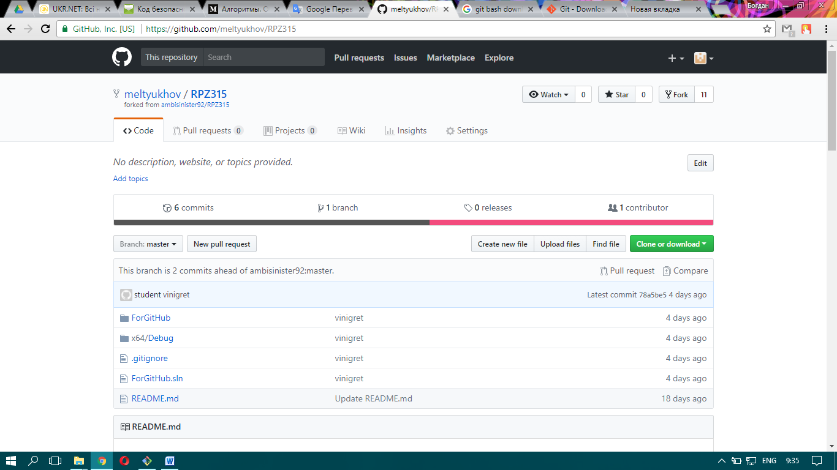

2. Клоную його у папку мого користувача

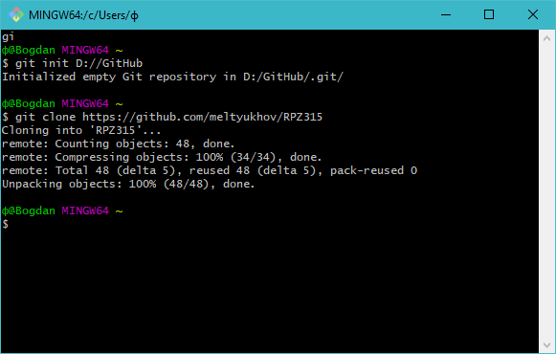

3. Відстежую сховище з проектом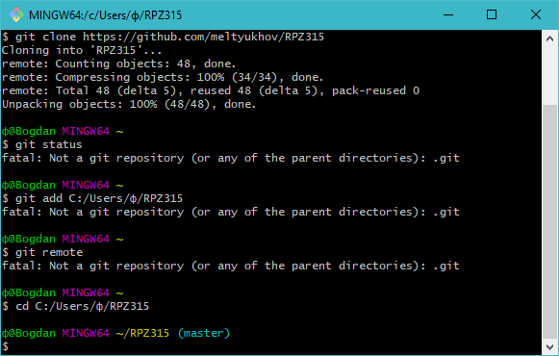

3. Створюю файл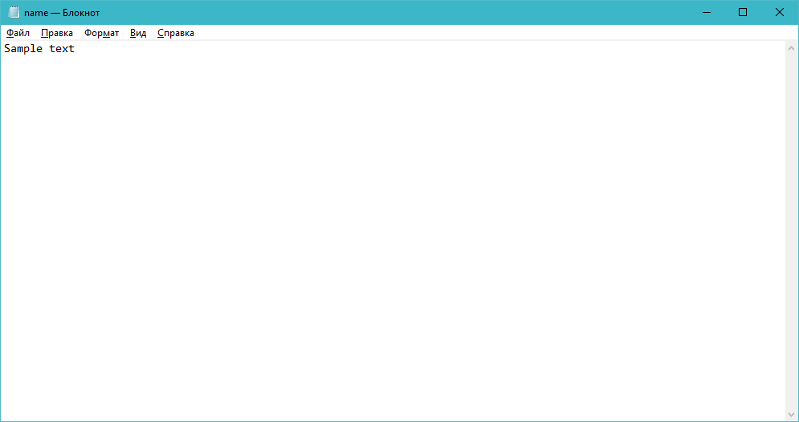

4. Приховую його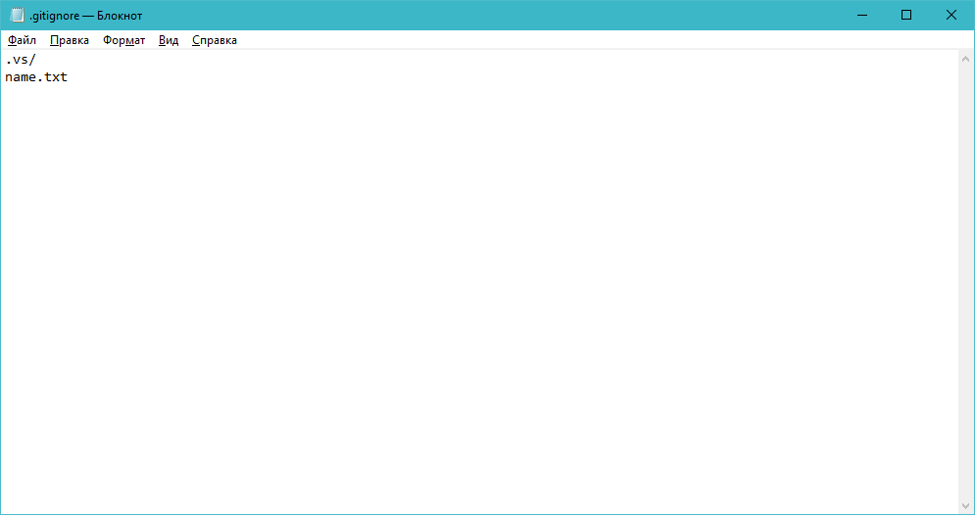

5. Зберігаю файл .gitignore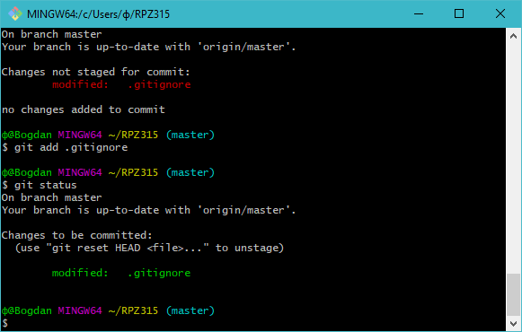

6. Пишу програму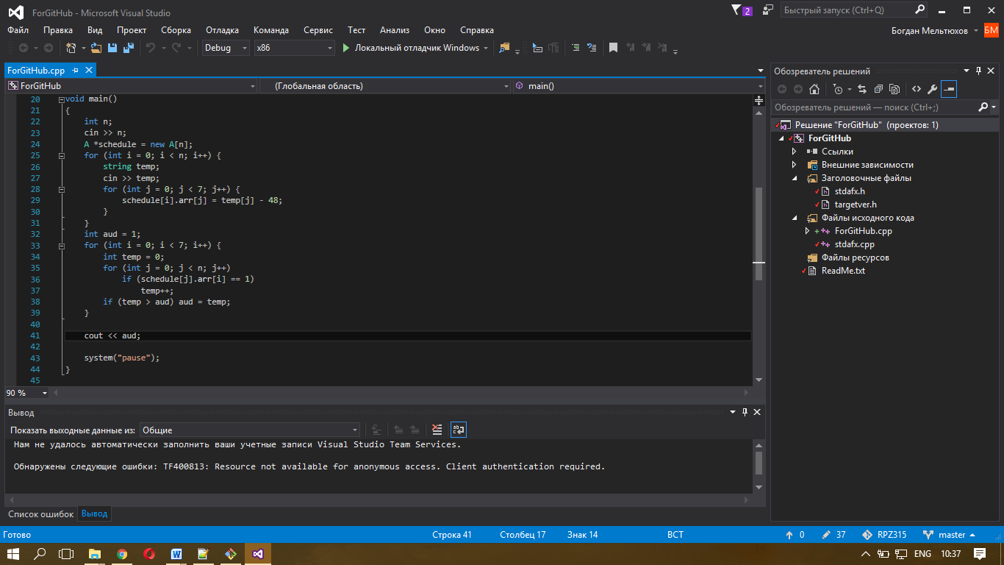

7. Зберігаю зміни